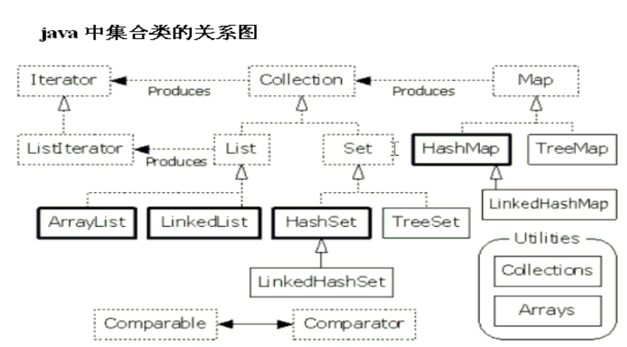
- Collection：
集合框架的由来：因为每个容器对象的自身的数据结构不同，所以对它们进行单独的描述和对象封装，并不断的向上抽取共性内容，这样变形成了集合框架。
定义：集合就是一个容器、用来存储对象、长度可变。
理解：其实班级就是一个容器，班上的每一个学生都是单独封装了功能的对象，因为班级中的人数由于有人请假每天都再变化，所以长度是可变的，
常见方法：
- 增加：
add();增加一个元素
addAll();增加一部分元素。
- 删除：
Remove();删除一个元素，会返回boolean类型，其实用到是equals方法，所以判断是否有符合要求的元素。如果删除成功会改变集合的长度。下面同理。
removeAll();删除全部
Clrea();清空容器
总结：在这里要尤其注意，面试题中经常考到。
- 判断：
Contains();是否包含，也就说要所有的都包含在其中才算包含，否则不算包含。
isEmpty();集合是否为空
Size();集合长度。
- 取：
retainAll();取交集。
理解总结：
班级就是一个容器，班级中进来一位新生就是Add()添加一个元素，来了一堆同学就是addAll，班上出去一个学生就是remove删除一个，出去一部分就是removeAll删除一部分，班级是不是有人，isEmpty,班上是否包含张三contains，班上有多少人size。班上是否包含隔壁班的同学retainAll.去交集。
集合使用细节：
- 直接存储基本数据类型值也是可以的，因为JDK1.5后有自动装箱，会将基本数据类型转成对象，JDK1.4绝对不行。Eg:coll.add(3)
- 集合对象中存储的其实是对象的元素的引用。
- Add的参数是Object类型，可以接收所有的类型的对象，会出现向上转型，取出元素时类型还是Object不能使用具体对象的特有内容，想要使用特有内容向下转型。Eg:Object obj="obj";想要取出访问子类的特有方法，向下转型，String s=(String)it.next();sop(s.length());
|--List：有序列表(存取顺序是一致的)因为该子体系元素中有索引或角标，可以存储重复的元素。
常用方法：
//添加：
List.add(1,"abc7");//[abc1,abc7,abc2,abc3]在角标1位置往后顺延。
//删除
Object obj=list.remove(2);//删除指定索引上的元素，根据角标删除会返回来被删对象
Sop(obj);//obj：abc2 [abc1,abc7,abc3]
//获取:获取指定角标上的元素并返回，这也是和remove的区别。
Object obj=list.get(1);
Sop(obj);//obj:abc1 [abc1,abc7,abc3]
//获取元素的索引，如果元素存在返回索引，不存在返回-1，依次还可以判断元素是否存在。
Int index=list.indexOf("abc1");
Sop(index);//index=1
//获取指定的子列表sublist(fromIndex,toindex)包含头不包含尾
List=list.sublist(1,2);//[abc1]
//修改：
Object obj=list.set(1,"haha");
Sop(obj);//[abc1,haha,abc3]
记住：只有list集合支持增删改查。
|--ArrayList：低层是数组数据结构，不同步，查询快，增删慢，
|--LinkedList：低层是链表数据结构，不同步，查询慢，增删较快。
|--Vector：低层是数组数据结构，同步，安全效率低，还有其特有方法枚举。由于名称过长被iterator取代。
总结：掌握这些集合的方法，它们的方法和list集合的方法很相似，重点掌握各种集合的特点，尤其是前两个子类的低层数据结构。
|--Set
无序、不能存储重复的元素、方法个collection集合的方法一致。
|--HashSet
低层是哈希表数据结构，无序，能保证元素的唯一性，是根据元素的两个方法来保证元素的唯一性的，hasCode和equals方法。只有当hasCode算出的哈希值相同的情况下才去判断equals方法是否为true.如果为真说明两个元素相同，不存储，所以往hashSet集合中存储自定义对象时要覆写hasCode方法和equals方法，
重点掌握上述保证唯一性的方法以及哈希表内存原理实现。
|--linkedHashSet
以元素的插入顺序来维护集合的连接表，允许以插入的顺序的集合中迭代的
怎么去理解？
HashSet<String> hs=new HashSet<String>();
hs.add("B");
hs.add("A");
hs.add("D");
hs.add("E");
hs.add("C");
hs.add("F");
System.out.println("HashSet:"+hs);
LinkedHashSet<String> lhs=new LinkedHashSet<String>();
lhs.add("B");
lhs.add("A");
lhs.add("D");
lhs.add("E");
lhs.add("C");
lhs.add("F");
System.out.println("LinkedHashSet:"+lhs);
TreeSet<String> ts=new TreeSet<String>();
ts.add("B");
ts.add("A");
ts.add("D");
ts.add("E");
ts.add("C");
ts.add("F");
System.out.println("TreeSet:"+ts);
结果：
HashSet:[D, E, F, A, B, C]
LinkedHashSet:[B, A, D, E, C, F]
TreeSet:[A, B, C, D, E, F]
从结果可以知道对于LinkedHashSet集合可以保证元素按照添加的顺序取出元素，而TreeSet集合可以对集合中的元素进行自然排序。
|--TreeSet
用于给set集合中元素按照指定的顺序进行排序，低层是二叉树结构，线程是不同步的，
两种排序方式：
- 让元素自身具备比较功能，就是强制让元素去实现comparable接口，覆盖compareTo方法。这时元素具备的自然排序。可是如果元素自身不具备比较的功能，获取具备的比较功能不是所需要的。这时该排序方式就不能用了。
- 让集合自身具备比较功能，需要定义比较器，其实就是将实现了Comparator接口的子类对象作为参数传递给TreeSet集合的构造函数，让treeSet集合一创建就具备了比较功能。该子类必须要覆盖compare方法。
掌握二叉树数据结构的特点：不明白？

- Map:
特点：
- 它是集合框架中的顶层
- 它存储的是键值对。
- Map集合中必须保证键的唯一性。
- 如果存储键值对时，键重复，新值覆盖旧值。其实存储的就是一种映射关系。
常见方法：
增加：
Put();
putAll();
删除：
Clrea();
Remove(key);
判断：
containKey();
containValue();
获取：
get(Object key);
Size();
Values();
entrySet();将map集合中的映射关系
map.Entry其实Entry也是一个接口，它是map接口中的一个内部接口。

Interface Map{
public static interface Entry{
public abstract Object getKey();
public abstract Object getValue();

}
}
keySet();将map中所有的键都存入了set集合，因为set具备迭代器，所以可以迭代方式取出所有的键，在根据get方法获取每一个键对应的值。
Map集合的取出原理：将map集合转成set集合，在通过迭代器取出.
|--HashMap:低层是哈希表数据结构，该集合是不同步的，允许使用null键和null值。JDK1.2效率高
|--LinkedHashMap:保证按照插入的顺序进行取出。
|--TreeMap:低层是二叉树数据结构，线程不同步，可以用于给Map集合中的键进行排序。
- Iterator
迭代器原理：其实就collection这个集合公共取出方式，因为每个容器的自身的数据结构不同，它们的取出方式也是不同的，要根据每个容器的特点来定义特定的取出方式，而取出方式直接在访问容器中的元素，所以将取出方式定义在容器的内部，是一个内部类，而对外提供访问接口。这样可以通过接口访问任何的collection容器中的元素，所以它的出现降低了耦合性，我们只用面对Iterator接口，和使用接口就可以了。
理解：抓布娃娃游戏机。
|--ListIterator
列表迭代器：要想在迭代过程中进行增删操作Iterator是不可以的，它只有删除动作，所以可以使用其子接口listIterator,是list集合特有的取出方式，它包包含了增删改查的方法。
- Collections和Collection的区别：(面试题)
1、java.util.Collection 是一个集合接口。它提供了对集合对象进行基本操作的通用接口方法。Collection接口在Java 类库中有很多具体的实现。Collection接口的意义是为各种具体的集合提供了最大化的统一操作方式。
Collection
├List
│├LinkedList
│├ArrayList
│└Vector
│ └Stack
└Set

2、java.util.Collections 是一个包装类。它包含有各种有关集合操作的静态多态方法。此类不能实例化，就像一个工具类，服务于Java的Collection框架。

Java代码
- import java.util.ArrayList;
- import java.util.Collections;
- import java.util.List;

- public class TestCollections {

- public static void main(String args[]) {
- //注意List是实现Collection接口的
- List list = new ArrayList();
- double array[] = { 112, 111, 23, 456, 231 };
- for (int i = 0; i < array.length; i++) {
- list.add(new Double(array[i]));
- }
- Collections.sort(list);
- for (int i = 0; i < array.length; i++) {
- System.out.println(list.get(i));
- }
- // 结果：23.0 111.0 112.0 231.0 456.0
- }
- }

